桃園縣桃園市十五歲以上現住人口數按性別及教育程度統計表-99年底
(※103年12月25日前之統計資料為升格前之桃園縣桃園市人口統計數據)
教育程度別 | 合計 | 男 | 女
博士畢業 | 298 | 235 | 63
博士肄業 | 272 | 208 | 64
碩士畢業 | 13418 | 8897 | 4521
碩士肄業 | 4242 | 2556 | 1686
大學畢業 | 57487 | 28531 | 28956
大學肄業 | 20793 | 10894 | 9899
二、三專畢業 | 23177 | 10682 | 12495
二、三專肄業 | 2803 | 1489 | 1314
五專畢業 | 19037 | 10442 | 8595
五專後二年肄業 | 1023 | 623 | 400
五專前三年肄業 | 1451 | 390 | 1061
高中畢業 | 23661 | 11476 | 12185
高中肄業 | 13380 | 6975 | 6405
高職畢業 | 59457 | 26890 | 32567
高職肄業 | 13811 | 7934 | 5877
國中畢業 | 31601 | 15170 | 16431
國中肄業 | 5156 | 2690 | 2466
初職畢業 | 294 | 162 | 132
初職肄業 | 66 | 30 | 36
國小畢業 | 28854 | 10084 | 18770
國小肄業 | 3785 | 1417 | 2368
自修 | 963 | 316 | 647
不識字 | 3539 | 483 | 3056
總計 | 328568 | 158574 | 169994
相關圖表(※103年12月25日前之圖表資料來源為升格前之桃園縣桃園市人口統計數據)
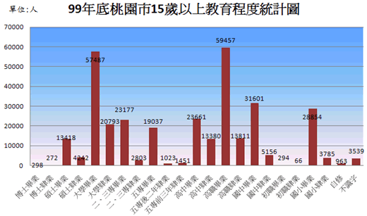

桃園縣桃園市十五歲以上現住人口數按性別及教育程度統計表-98年底
(※103年12月25日前之統計資料為升格前之桃園縣桃園市人口統計數據)
教育程度別 | 合計 | 男 | 女
博士畢業 | 94 | 71 | 23
博士肄業 | 108 | 84 | 24
碩士畢業 | 12402 | 8356 | 4046
碩士肄業 | 3992 | 2407 | 1585
大學畢業 | 53650 | 26772 | 26878
大學肄業 | 19550 | 10182 | 9368
二、三專畢業 | 22820 | 10497 | 12323
二、三專肄業 | 2819 | 1491 | 1328
五專畢業 | 19088 | 10516 | 8572
五專後二年肄業 | 1033 | 622 | 411
五專前三年肄業 | 1446 | 390 | 1056
高中畢業 | 23673 | 11544 | 12129
高中肄業 | 13349 | 6920 | 6429
高職畢業 | 58798 | 26518 | 32280
高職肄業 | 13594 | 7824 | 5770
國中畢業 | 31300 | 15095 | 16205
國中肄業 | 5351 | 2824 | 2527
初職畢業 | 294 | 162 | 132
初職肄業 | 62 | 29 | 33
國小畢業 | 29145 | 10315 | 18830
國小肄業 | 3475 | 1294 | 2181
自修 | 970 | 329 | 641
不識字 | 3714 | 523 | 3191
總計 | 320727 | 154765 | 165962
相關圖表(※103年12月25日前之圖表資料來源為升格前之桃園縣桃園市人口統計數據)
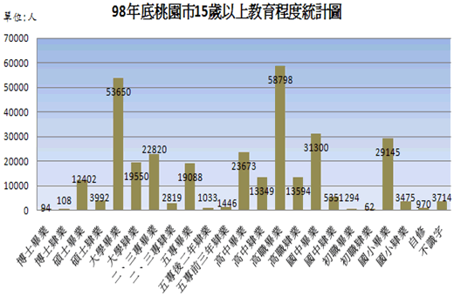

桃園縣桃園市十五歲以上現住人口數按性別及教育程度統計表-97年底
(※103年12月25日前之統計資料為升格前之桃園縣桃園市人口統計數據)
教育程度別 | 合計 | 男 | 女
研究所畢業 | 11377 | 7750 | 3627
研究所肄業 | 3885 | 2355 | 1530
大學畢業 | 50173 | 25161 | 25012
大學肄業 | 18734 | 9866 | 8868
二、三專畢業 | 22808 | 10573 | 12235
二、三專肄業 | 2901 | 1509 | 1392
五專畢業 | 19238 | 10625 | 8613
五專後二年肄業 | 1063 | 650 | 413
五專前三年肄業 | 1351 | 377 | 974
高中畢業 | 23376 | 11537 | 11839
高中肄業 | 12700 | 6456 | 6244
高職畢業 | 58510 | 26296 | 32214
高職肄業 | 13677 | 7943 | 5734
國中畢業 | 31046 | 15125 | 15921
國中肄業 | 5697 | 2975 | 2722
初職畢業 | 296 | 166 | 130
初職肄業 | 66 | 31 | 35
國小畢業 | 29648 | 10594 | 19054
國小肄業 | 3194 | 1151 | 2043
自修 | 946 | 336 | 610
不識字 | 3905 | 568 | 3337
總計 | 314591 | 152044 | 162547
相關圖表(※103年12月25日前之圖表資料來源為升格前之桃園縣桃園市人口統計數據)
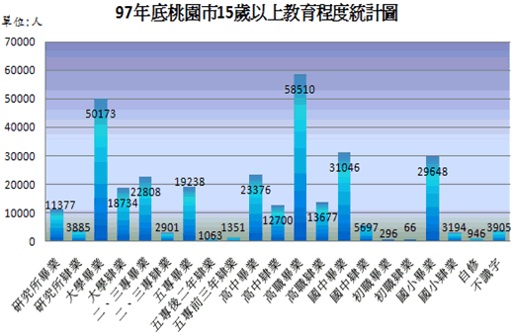

桃園縣桃園市十五歲以上現住人口數按性別及教育程度統計表-96年底
(※103年12月25日前之統計資料為升格前之桃園縣桃園市人口統計數據)
教育程度別 | 合計 | 男 | 女
研究所畢業 | 10316 | 7107 | 3209
研究所肄業 | 3542 | 2151 | 1391
大學畢業 | 46507 | 23534 | 22973
大學肄業 | 18259 | 9586 | 8673
二、三專畢業 | 22742 | 10586 | 12156
二、三專肄業 | 2988 | 1558 | 1430
五專畢業 | 19548 | 10800 | 8748
五專後二年肄業 | 1073 | 661 | 412
五專前三年肄業 | 1284 | 385 | 899
高中畢業 | 22824 | 11305 | 11519
高中肄業 | 12958 | 6588 | 6370
高職畢業 | 57829 | 25917 | 31912
高職肄業 | 12645 | 7451 | 5194
國中畢業 | 31082 | 15202 | 15880
國中肄業 | 5599 | 2953 | 2646
初職畢業 | 305 | 171 | 134
初職肄業 | 66 | 32 | 34
國小畢業 | 29943 | 10795 | 19148
國小肄業 | 3135 | 1137 | 1998
自修 | 973 | 349 | 624
不識字 | 4078 | 616 | 3462
總計 | 307696 | 148884 | 158812
相關圖表(※103年12月25日前之圖表資料來源為升格前之桃園縣桃園市人口統計數據)
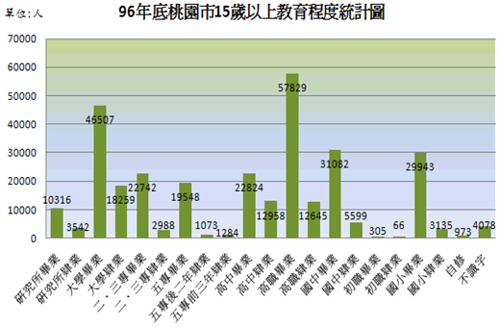

桃園縣桃園市十五歲以上現住人口數按性別及教育程度統計表-95年底
(※103年12月25日前之統計資料為升格前之桃園縣桃園市人口統計數據)
教育程度別 | 合計 | 男 | 女
研究所畢業 | 8966 | 6296 | 2670
研究所肄業 | 3296 | 2033 | 1263
大學畢業 | 42498 | 21796 | 20702
大學肄業 | 16951 | 8937 | 8014
二、三專畢業 | 22674 | 10595 | 12079
二、三專肄業 | 3021 | 1564 | 1457
五專畢業 | 19885 | 10988 | 8897
五專後二年肄業 | 1122 | 687 | 435
五專前三年肄業 | 1327 | 439 | 888
高中畢業 | 22300 | 11036 | 11264
高中肄業 | 12237 | 6277 | 5960
高職畢業 | 57590 | 25813 | 31777
高職肄業 | 12462 | 7186 | 5276
國中畢業 | 31025 | 15245 | 15780
國中肄業 | 5973 | 3211 | 2762
初職畢業 | 299 | 169 | 130
初職肄業 | 67 | 35 | 32
國小畢業 | 30225 | 11031 | 19194
國小肄業 | 3008 | 1070 | 1938
自修 | 972 | 358 | 614
不識字 | 4241 | 646 | 3595
總計 | 300139 | 145412 | 154727
相關圖表(※103年12月25日前之圖表資料來源為升格前之桃園縣桃園市人口統計數據)
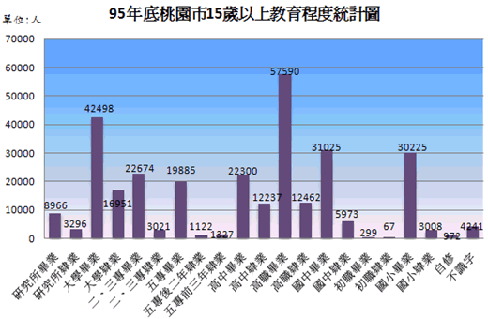

桃園縣桃園市十五歲以上現住人口數按性別及教育程度統計表-94年底
(※103年12月25日前之統計資料為升格前之桃園縣桃園市人口統計數據)
教育程度別 | 合計 | 男 | 女
研究所畢業 | 8007 | 5681 | 2326
研究所肄業 | 2806 | 1691 | 1115
大學畢業 | 39336 | 20444 | 18892
大學肄業 | 15524 | 8165 | 7359
二、三專畢業 | 22175 | 10421 | 11754
二、三專肄業 | 3224 | 1640 | 1584
五專畢業 | 19948 | 11088 | 8860
五專後二年肄業 | 1169 | 706 | 463
五專前三年肄業 | 1343 | 501 | 842
高中畢業 | 21864 | 10939 | 10925
高中肄業 | 11508 | 5965 | 5543
高職畢業 | 56768 | 25423 | 31345
高職肄業 | 12306 | 7028 | 5278
國中畢業 | 30528 | 15069 | 15459
國中肄業 | 6251 | 3324 | 2927
初職畢業 | 302 | 169 | 133
初職肄業 | 69 | 35 | 34
國小畢業 | 30401 | 11220 | 19181
國小肄業 | 3034 | 1104 | 1930
自修 | 948 | 361 | 587
不識字 | 4437 | 692 | 3745
總計 | 291948 | 141666 | 150282
相關圖表(※103年12月25日前之圖表資料來源為升格前之桃園縣桃園市人口統計數據)
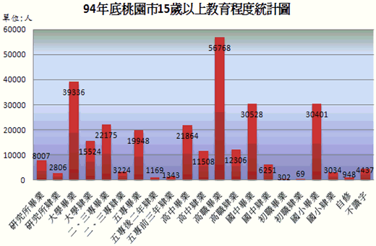

桃園縣桃園市十五歲以上現住人口數按性別及教育程度統計表-93年底
(※103年12月25日前之統計資料為升格前之桃園縣桃園市人口統計數據)
教育程度別 | 合計 | 男 | 女
研究所畢業 | 6992 | 5046 | 1946
研究所肄業 | 2393 | 1480 | 913
大學畢業 | 35762 | 18929 | 16833
大學肄業 | 14322 | 7391 | 6931
二、三專畢業 | 21202 | 9981 | 11221
二、三專肄業 | 3494 | 1815 | 1679
五專畢業 | 20071 | 11178 | 8893
五專後二年肄業 | 1272 | 763 | 509
五專前三年肄業 | 1313 | 532 | 781
高中畢業 | 21472 | 10784 | 10688
高中肄業 | 10199 | 5324 | 4875
高職畢業 | 56148 | 25228 | 30920
高職肄業 | 12395 | 6892 | 5503
國中畢業 | 30462 | 15114 | 15348
國中肄業 | 5957 | 3204 | 2753
初職畢業 | 309 | 176 | 133
初職肄業 | 72 | 39 | 33
國小畢業 | 30550 | 11383 | 19167
國小肄業 | 3138 | 1170 | 1968
自修 | 933 | 358 | 575
不識字 | 4639 | 734 | 3905
總計 | 283095 | 137521 | 145574
相關圖表(※103年12月25日前之圖表資料來源為升格前之桃園縣桃園市人口統計數據)
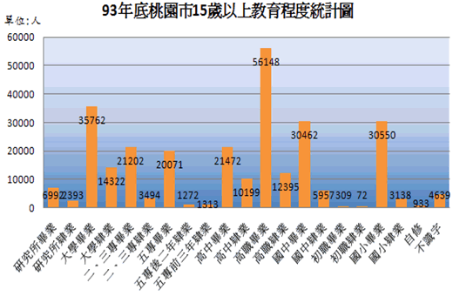

桃園縣桃園市十五歲以上現住人口數按性別及教育程度統計表-92年底
(※103年12月25日前之統計資料為升格前之桃園縣桃園市人口統計數據)
教育程度別 | 合計 | 男 | 女
研究所畢業 | 6156 | 4490 | 1666
研究所肄業 | 2105 | 1303 | 802
大學畢業 | 32592 | 17511 | 15081
大學肄業 | 12722 | 6480 | 6242
二、三專畢業 | 20041 | 9532 | 10509
二、三專肄業 | 3556 | 1790 | 1766
五專畢業 | 19946 | 11188 | 8758
五專後二年肄業 | 1411 | 840 | 571
五專前三年肄業 | 1322 | 570 | 752
高中畢業 | 21204 | 10705 | 10499
高中肄業 | 9829 | 5188 | 4641
高職畢業 | 54565 | 24661 | 29904
高職肄業 | 11822 | 6523 | 5299
國中畢業 | 29962 | 14926 | 15036
國中肄業 | 5808 | 3088 | 2720
初職畢業 | 299 | 169 | 130
初職肄業 | 68 | 36 | 32
國小畢業 | 30677 | 11523 | 19154
國小肄業 | 3194 | 1220 | 1974
自修 | 894 | 355 | 539
不識字 | 4814 | 783 | 4031
總計 | 272987 | 132881 | 140106
相關圖表(※103年12月25日前之圖表資料來源為升格前之桃園縣桃園市人口統計數據)
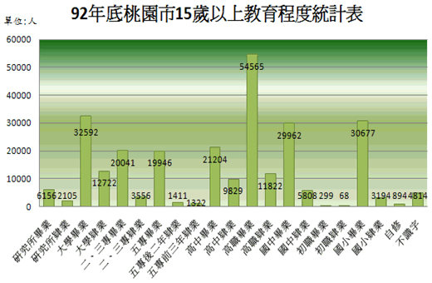

桃園縣桃園市十五歲以上現住人口數按性別及教育程度統計表-91年底
(※103年12月25日前之統計資料為升格前之桃園縣桃園市人口統計數據)
教育程度別 | 合計 | 男 | 女
研究所畢業 | 4158 | 3061 | 1097
研究所肄業 | 1606 | 1057 | 549
大學畢業 | 24434 | 13435 | 10999
大學肄業 | 12576 | 6518 | 6058
二、三專畢業 | 19672 | 9563 | 10109
二、三專肄業 | 4835 | 2430 | 2405
五專畢業 | 11690 | 6656 | 5034
五專後二年肄業 | 2077 | 1388 | 689
五專前三年肄業 | 1593 | 730 | 863
高中畢業 | 16195 | 8244 | 7951
高中肄業 | 11365 | 6132 | 5233
高職畢業 | 46809 | 21278 | 25531
高職肄業 | 15341 | 8356 | 6985
國中畢業 | 29448 | 14533 | 14915
國中肄業 | 13025 | 6996 | 6029
初職畢業 | 422 | 257 | 165
初職肄業 | 180 | 98 | 82
國小畢業 | 31794 | 12292 | 19502
國小肄業 | 8349 | 3517 | 4832
自修 | 896 | 451 | 445
不識字 | 6607 | 1214 | 5393
總計 | 263072 | 128206 | 134866
相關圖表(※103年12月25日前之圖表資料來源為升格前之桃園縣桃園市人口統計數據)
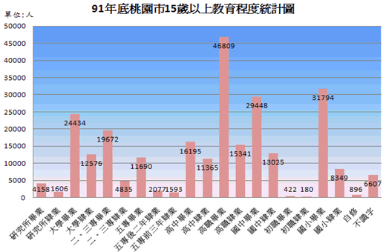

桃園縣桃園市十五歲以上現住人口數按性別及教育程度統計表-90年底
(※103年12月25日前之統計資料為升格前之桃園縣桃園市人口統計數據)
教育程度別 | 合計 | 男 | 女
研究所畢業 | 3350 | 2503 | 847
研究所肄業 | 1234 | 822 | 412
大學畢業 | 21240 | 11779 | 9461
大學肄業 | 10682 | 5696 | 4986
二、三專畢業 | 17459 | 8604 | 8855
二、三專肄業 | 4934 | 2413 | 2521
五專畢業 | 10916 | 6237 | 4679
五專後二年肄業 | 2409 | 1617 | 792
五專前三年肄業 | 1588 | 753 | 835
高中畢業 | 15339 | 7798 | 7541
高中肄業 | 10608 | 5758 | 4850
高職畢業 | 43600 | 19749 | 23851
高職肄業 | 14961 | 8172 | 6789
國中畢業 | 30670 | 15051 | 15619
國中肄業 | 15552 | 8467 | 7085
初職畢業 | 426 | 263 | 163
初職肄業 | 193 | 113 | 80
國小畢業 | 32174 | 12536 | 19638
國小肄業 | 10399 | 4610 | 5789
自修 | 928 | 473 | 455
不識字 | 6809 | 1262 | 5547
總計 | 255471 | 124676 | 130795
相關圖表(※103年12月25日前之圖表資料來源為升格前之桃園縣桃園市人口統計數據)
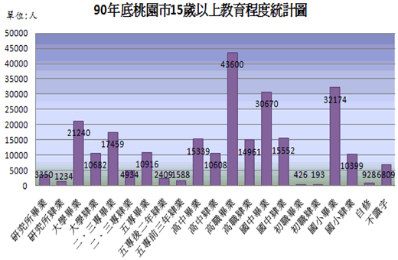

桃園縣桃園市十五歲以上現住人口數按性別及教育程度統計表-89年底
(※103年12月25日前之統計資料為升格前之桃園縣桃園市人口統計數據)
教育程度別 | 合計 | 男 | 女
研究所畢業 | 2519 | 1932 | 587
研究所肄業 | 886 | 589 | 297
大學畢業 | 18090 | 10287 | 7803
大學肄業 | 7781 | 4234 | 3547
二、三專畢業 | 14882 | 7404 | 7478
二、三專肄業 | 4385 | 2276 | 2109
五專畢業 | 9836 | 5642 | 4194
五專後二年肄業 | 2823 | 1878 | 945
五專前三年肄業 | 1277 | 650 | 627
高中畢業 | 14778 | 7525 | 7253
高中肄業 | 9116 | 5066 | 4050
高職畢業 | 39870 | 17964 | 21906
高職肄業 | 13790 | 7484 | 6306
國中畢業 | 30402 | 14802 | 15600
國中肄業 | 20427 | 11063 | 9364
初職畢業 | 424 | 263 | 161
初職肄業 | 198 | 112 | 86
國小畢業 | 32490 | 12696 | 19794
國小肄業 | 15555 | 7292 | 8263
自修 | 946 | 496 | 450
不識字 | 7026 | 1319 | 5707
總計 | 247501 | 120974 | 126527
相關圖表(※103年12月25日前之圖表資料來源為升格前之桃園縣桃園市人口統計數據)
